# 14 Normalizace databáze

* Proces, při kterém rozkládáme relace za účelem
  + Jednodušší práce s daty, jednodušší manipulací
  + Zabránění redundance
  + Lepší konzistence
* Přeorganizování dat v tabulkách pro lepší práci s daty
* S normalizací souvisí optimalizace
* Čím je tabulka ve vyšší normové formě, tím je menší šance narušení integrity dat, ale vzrůstá potřebný výkon a efektivita
* Snaha optimalizace je dostat se co nejvýše a pak zvolit rovnovážnou úroveň
* Obvykle ustáleno na N3

## OLAP – online analytical processing

* Technologie uložení dat v DB
* Umožňuje ukládat velké množství dat za účelem porozumění ze strany uživatel zabývajících se obchodními trendy a výsledky
* Business inteligence (souhrny prodejů…)
* Analytické účely nad rozsáhlými databázemi
* Jednorázově nahraná data, nenormalizovaná, složité dotazy
* Rychlé získání dat ale pomalá transakce
* Na rozdíl od relačních DB pracuje s datovou kostkou

## OLTP – Online Transaction Processing

* Ve většině DB aplikací
* Protiklad OLAP
* Data průběžně a často modifikována a spravována mnoha uživateli
  + Normalizace
* Umožňuje co nejsnadnější a nejbezpečnější modifikaci dat v multiuser prostředí
* Transakčně orientovaný

## Stupně normalizace

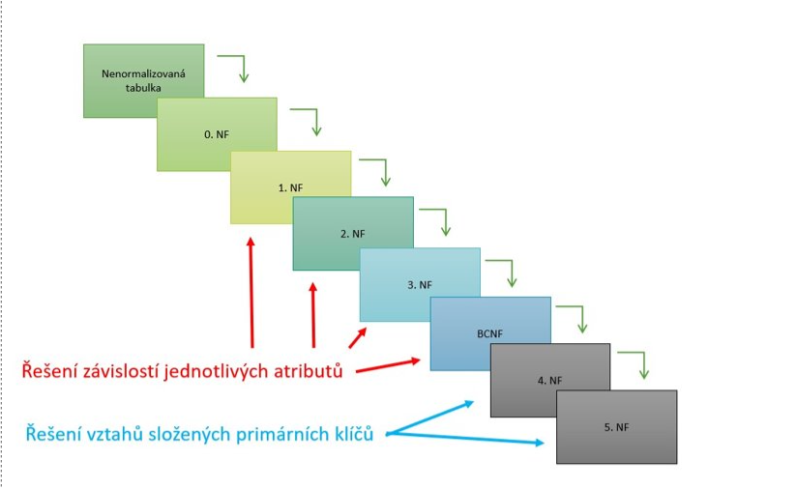

### UNF – Nenormalizováno

### 0NF – nultá normální forma

* V praxi téměř vždy automaticky splněno
* Pokud je v relaci atribut s více než jednou hodnotou (neatomický)
* Obsah obrázku stůl

  Popis byl vytvořen automaticky

### 1NF – první normální forma

* Všechna data atomická, rozděluje právě data z 0NF
* Nová tabulka s FK pro neatomické atributy
* Obsah obrázku stůl

  Popis byl vytvořen automaticky

### 2NF – druhá normální forma

* Splňuje 1NF
* Všechny klíčové atributy jsou funkčně závislé na celém PK
* Každý neklíčový atribut musí být plně závislý na každém kandidátním klíči
* Odstranění duplicity v záznamech

### 3NF

* Redukujeme tranzitivní závislosti na funkční
* Všechny neklíčové atributy jsou závislé pouze na PK
* Pokud X -> Y && Y -> Z, tak X -> Z
* Obsah obrázku stůl

  Popis byl vytvořen automaticky
* Obsah obrázku stůl

  Popis byl vytvořen automaticky

### Další normalizace

* **EKNF** – Elementary key normal form
* **BCNF** – Boyce-Coddova normální forma
  + Splňuje 3NF a řeší anomálii, kdy některý z atributů, který je součástí složeného PK, je funkčně závislý na některém neklíčovém atributu
  + Silnější varianta 3NF
* **4NF** – Čtvrtá normální forma
* **ETNF** – Essential tuple normal form
* **5NF** – Pátá normální forma
* **DKNF** – Domain-key normal form
* **6NF** – Šestá normální forma